D E S P A C H O
Ao Exmo. Sr. Prefeito Municipal

______________________________
(PRESIDENTE)

Em __________________________

INDICAÇÃO N.º:

Solicita estudo para implantação de sinalização de trânsito em área localizada no Jardim Santa Catarina.

INDICO ao Exmo. Sr. Prefeito Municipal, através do setor competente, a tomada de providências visando estudo para implantação de sinalização de trânsito em área localizada no Jardim Santa Catarina. Moradores do local procuraram meu gabinete solicitando pintura de solo, placas indicativas e faixas viva, em área destacada na foto anexada para facilitar o trânsito local.

S/S., 19 de setembro de 2022.

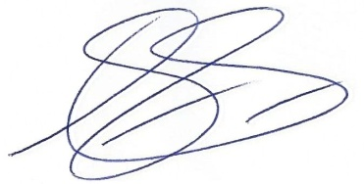
DYLAN ROBERTO VIANA DANTAS
Vereador

